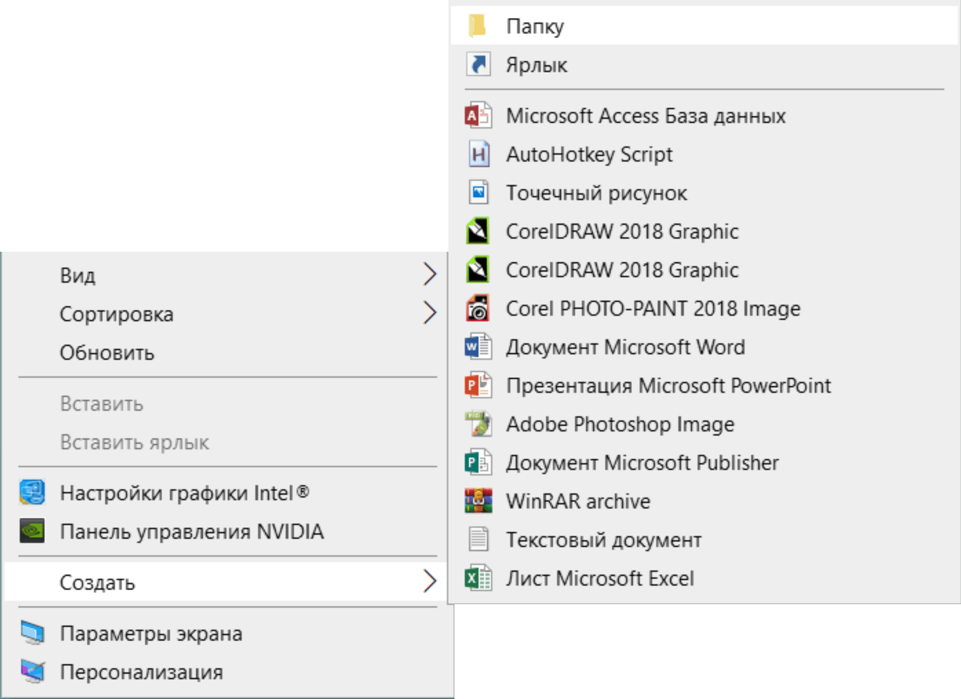
Тема: Создание персонажа в программе GIMP.
Задание:
- Создайте на рабочем столе папку с именем «Фамилия Имя класс». Пример:
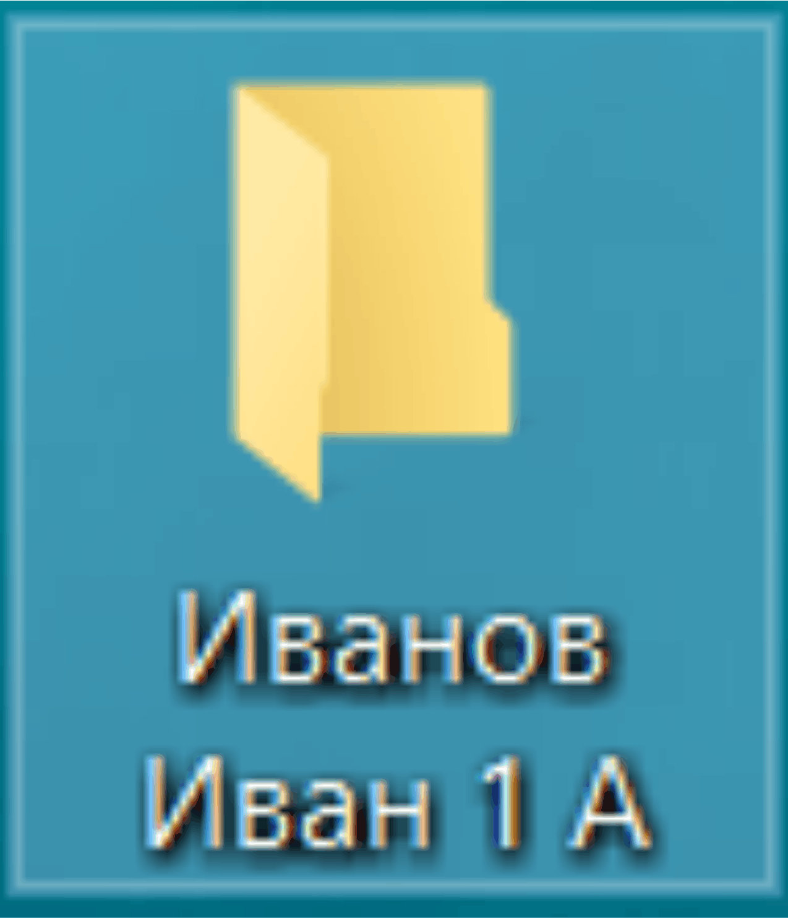

- Нарисует персонажа «от руки» на листе формата А4, сфотографируйте (отсканируйте) и добавьте в созданную папку.
- Запустите программу GIM.
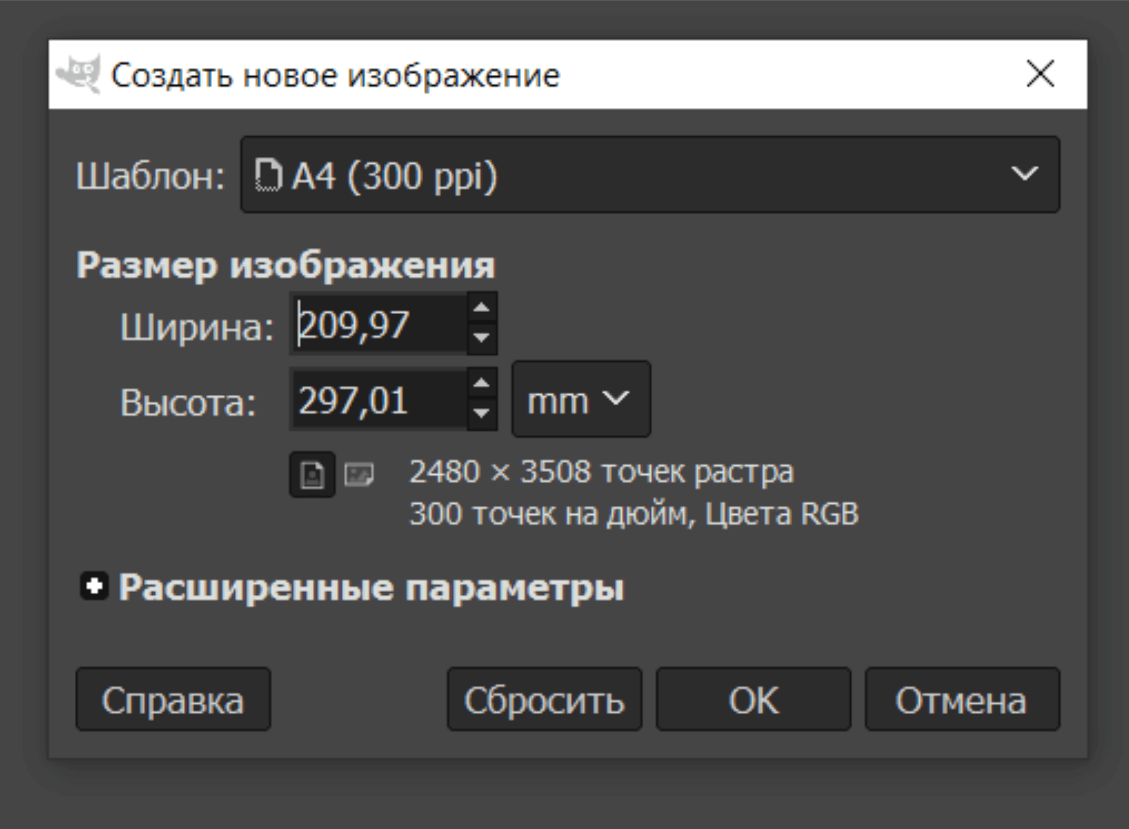
- Создайте новый проект по заданному шаблону (ориентация страницы зависит от вашего персонажа):
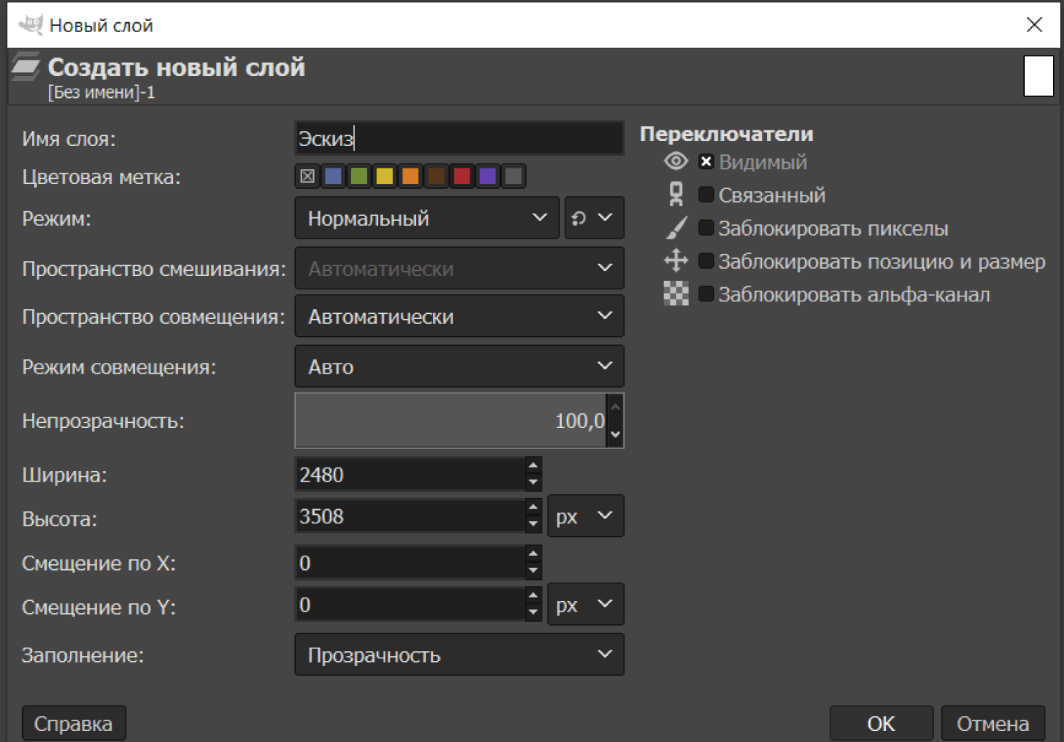
- Создайте новый прозрачный слой с названием «эскиз» и добавьте ему цветовую метку красного цвета.
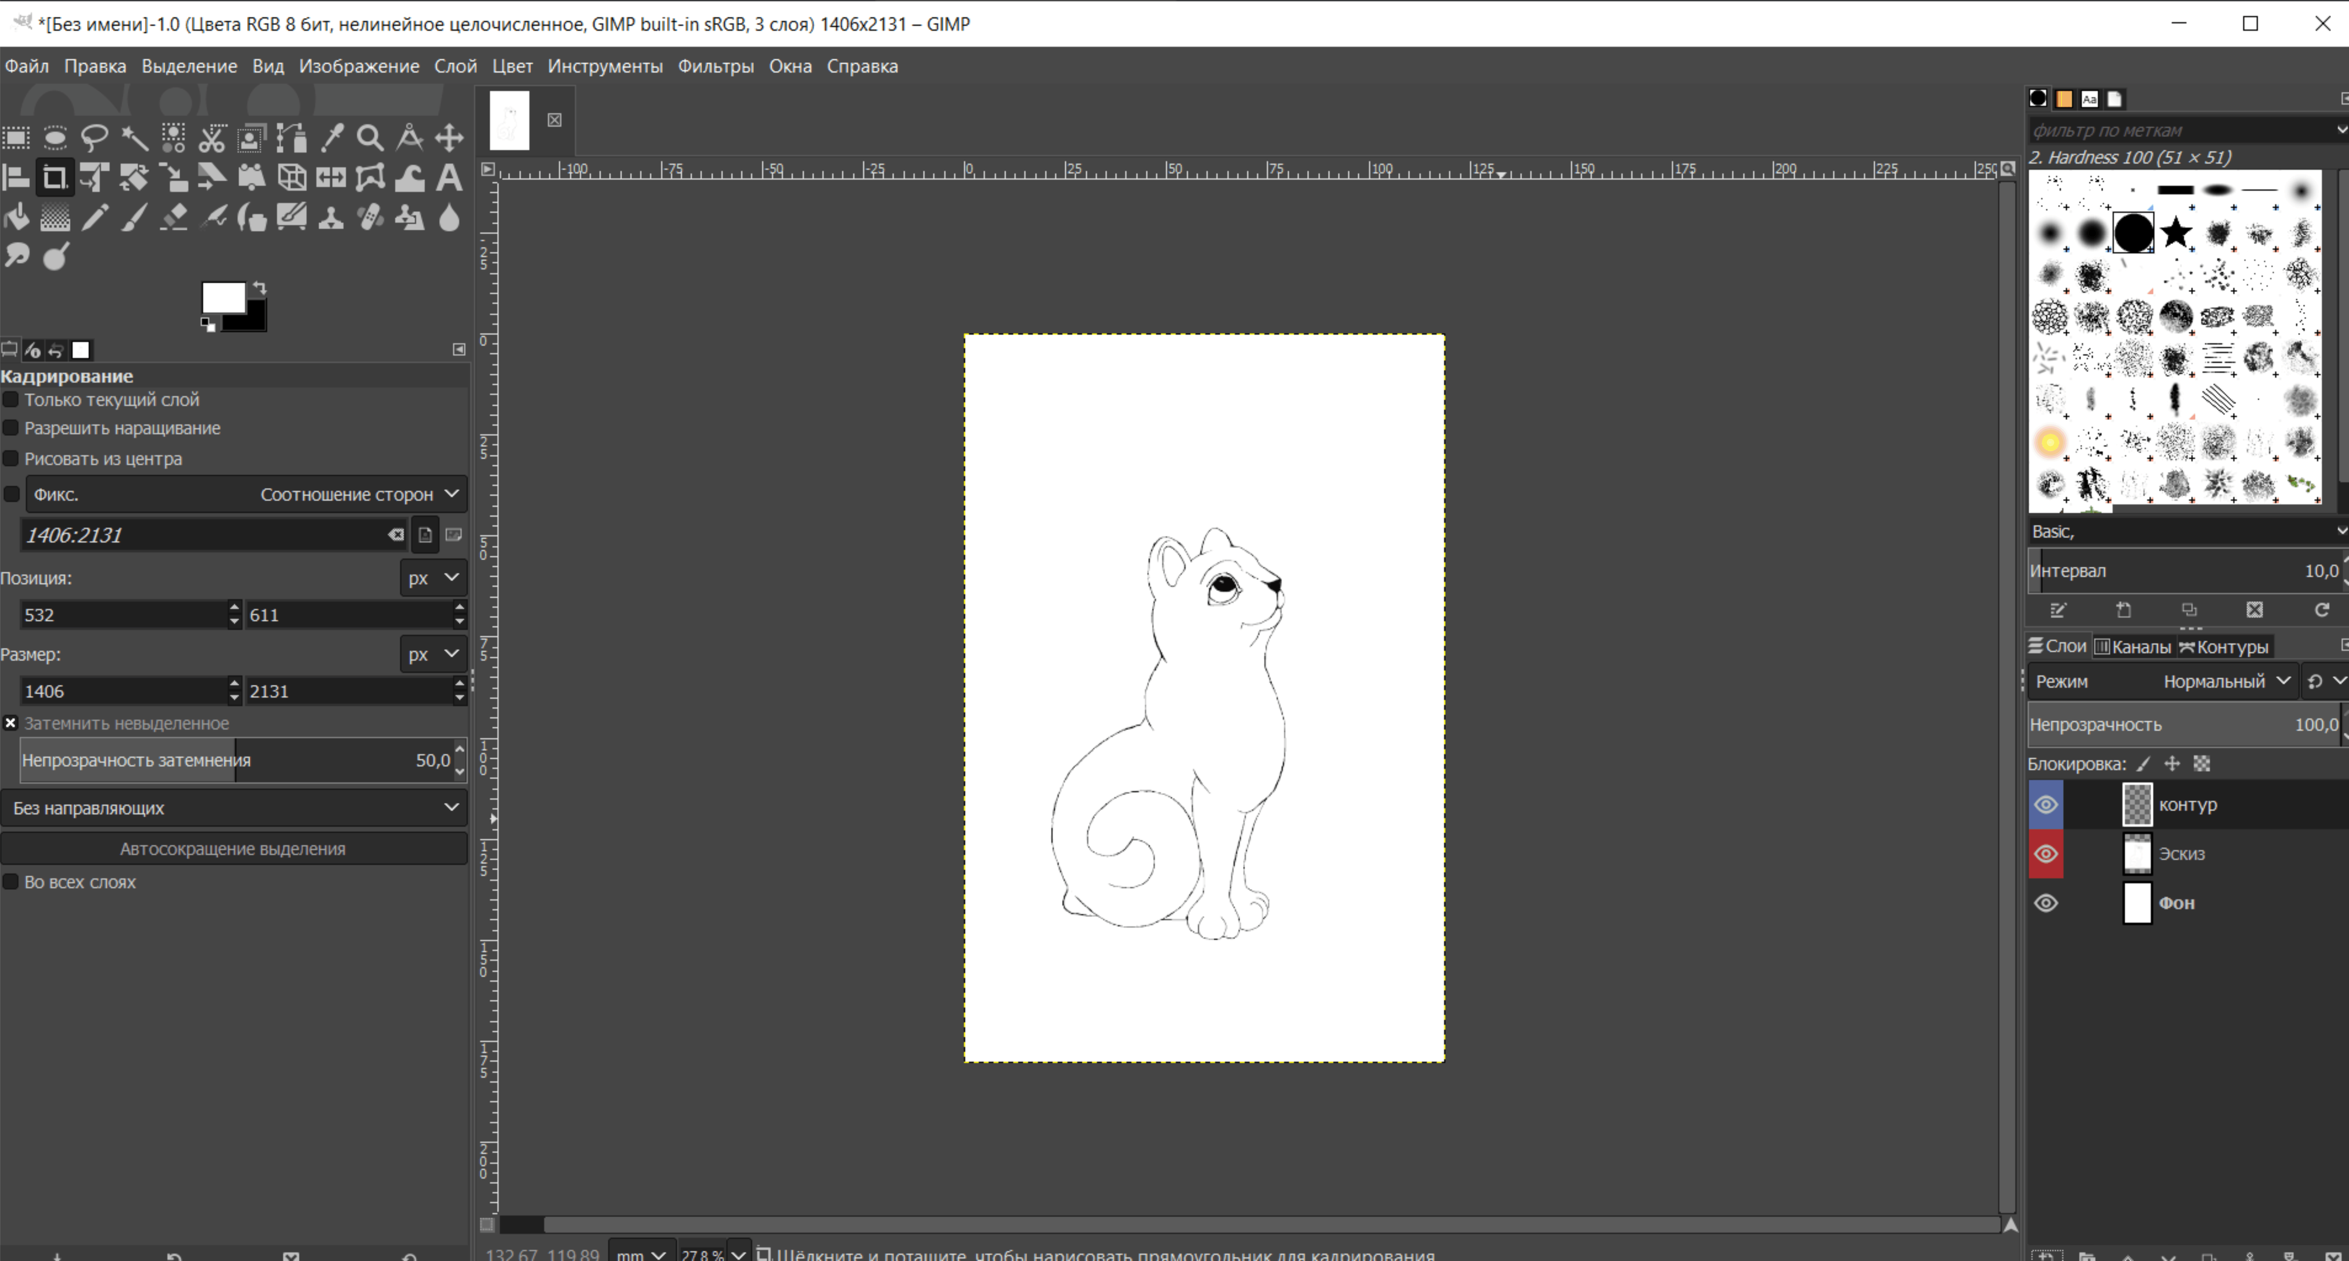
- На получившийся слой загрузите фото/скан эскиза вашего персонажа. Для этого необходимо открыть фотографию/скан вашего персонажа нажать комбинацию клавиш ctrl+c (копировать), развернуть окно GIMP выбрать нужный слой и использовать вторую комбинацию клавиш ctrl+V (вставить).
- Содейте новый прозрачный слой с названием «контур» и синей маркировкой, и обведите персонажа карандашом. Далее сделайте слой с фото/сканом невидимым нажав на глаз возле слоя в панели слоев.
- Создайте прозрачный слой «цвет» с оранжевой маркировкой и решите персонажа в цвете пользуясь инструментом волшебная палочка.
- Сохраните получившиеся изображение в ранее созданную папку с название «Персонаж, фамилия имя класс» не меняя формата, файл должен остаться в формате GIMP.
- Сдайте на проверку оба файла на электронную почту ДШИ или преподавателю
e-mail ДШИ: khudozhka@mail.ru
e-mail преподавателя: acidity91@mail.ru

